Fundamentos de Programación   
Practica #1  
Grupo: 1112   
Saldaña Monroy Emmanuel

**Objetivo:**Descubrir y utilizar herramientas de software que se ofrecen en Internet que permitan realizar actividades y trabajos académicos de forma organizada y profesional a lo largo de la vida escolar, tales como manejo de repositorios de almacenamiento y buscadores con funciones avanzadas.

**Actividades:**1. Compartir una imagen con el grupo y crear un repositorio de almacenamiento en línea.   
2. Realizar búsquedas avanzadas de información especializada, tales como: 5 búsquedas en internet usando operadores, 5 operaciones utilizando la calculadora de google, 5 equivalencias, 2 graficas en 2D y una en 3D de funciones, 3 links de algoritmos, de diagramas de flujo y pseudocódigo en google académico y realizar la búsqueda por medio de una imagen.

* Actividad 1. Compartir una imagen en el almacenamiento en la nube.

1. 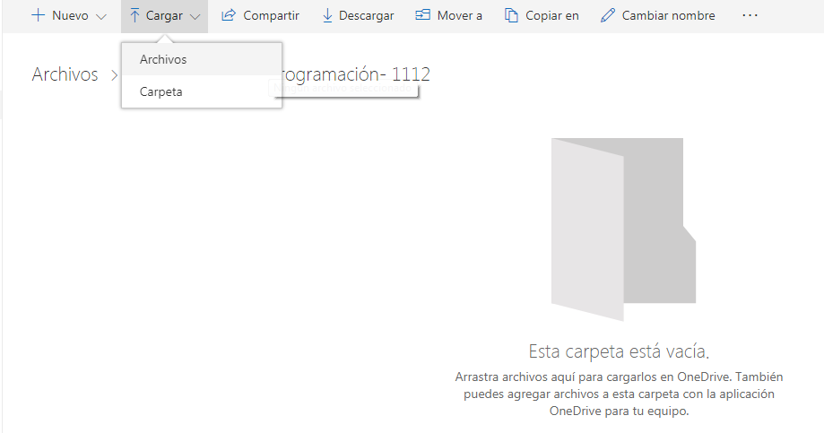
2. 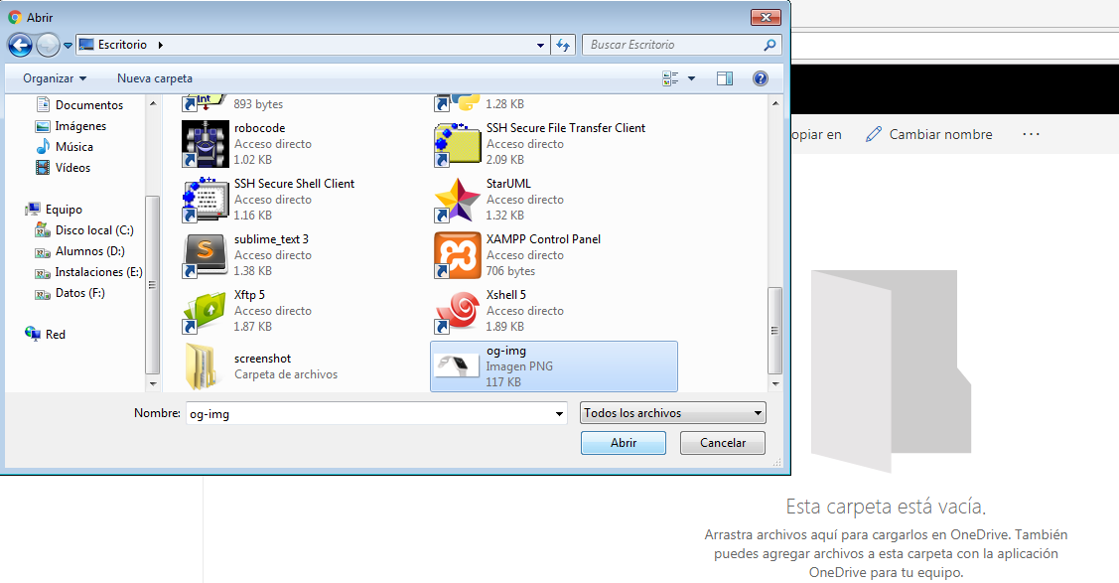
3. 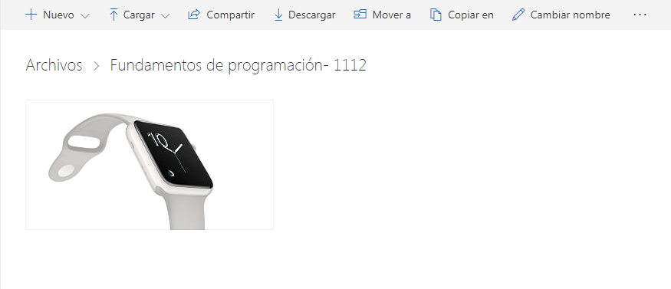
4. 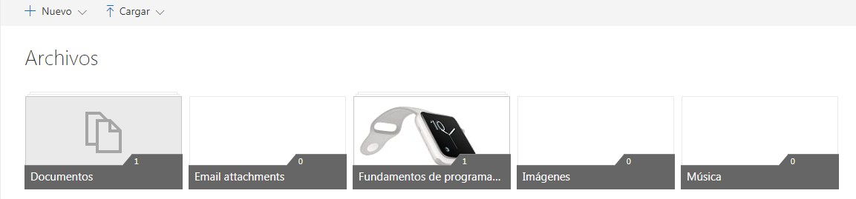
5. 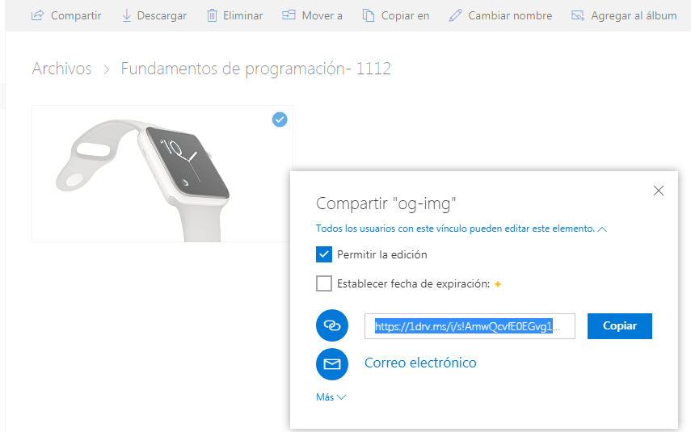
6. 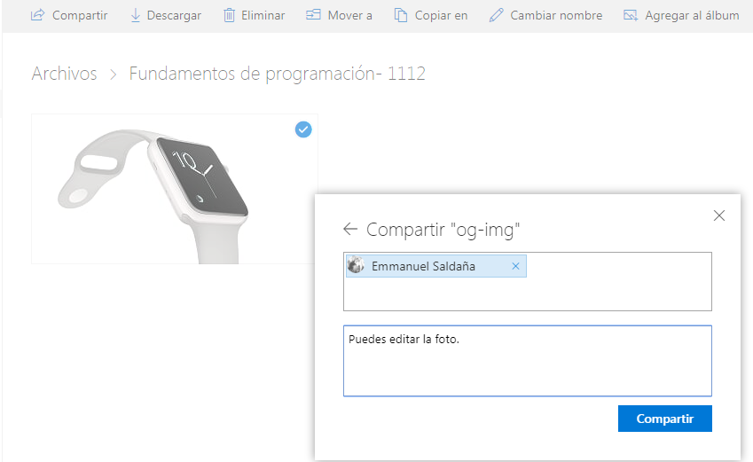

* Actividad 2. Cinco búsquedas en internet usando operadores.

1. 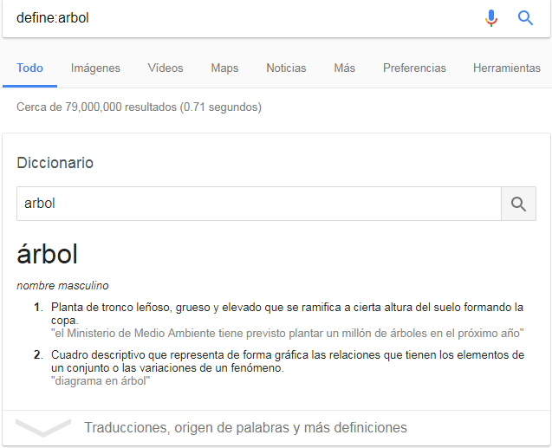

2) 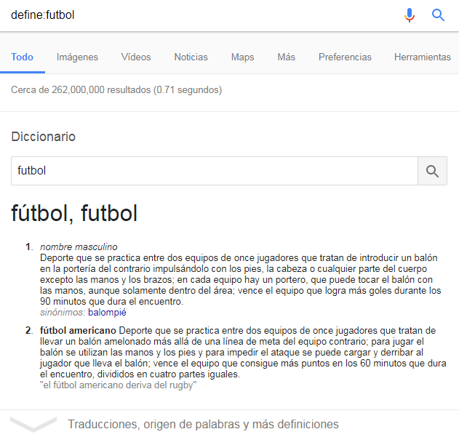

3) 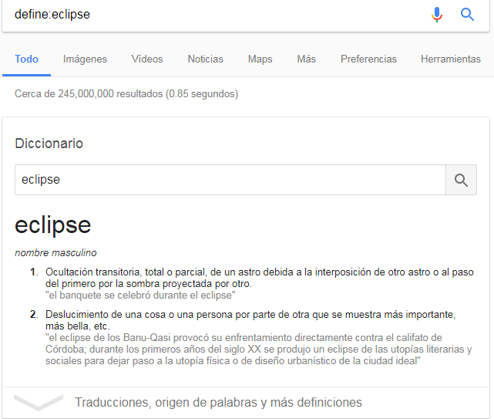

4) 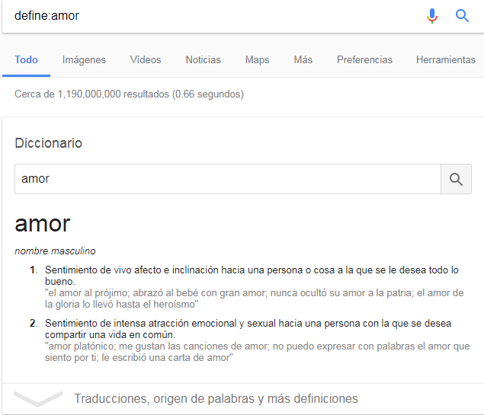

5) 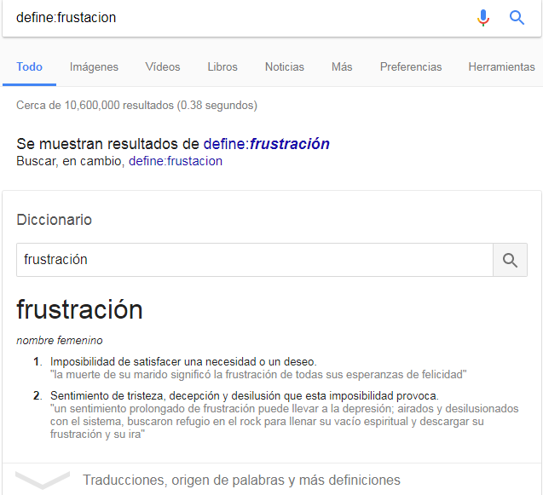

* Actividad 3. Cinco operaciones utilizando la calculadora de google.

1. 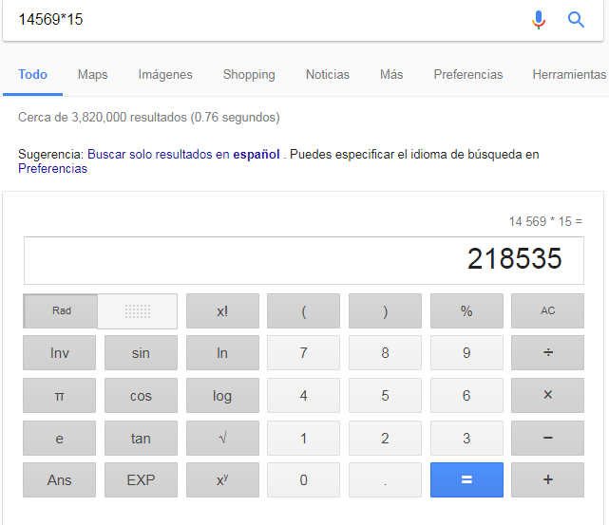
2. 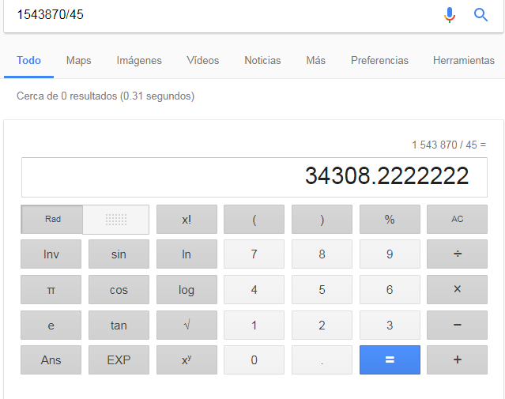
3. 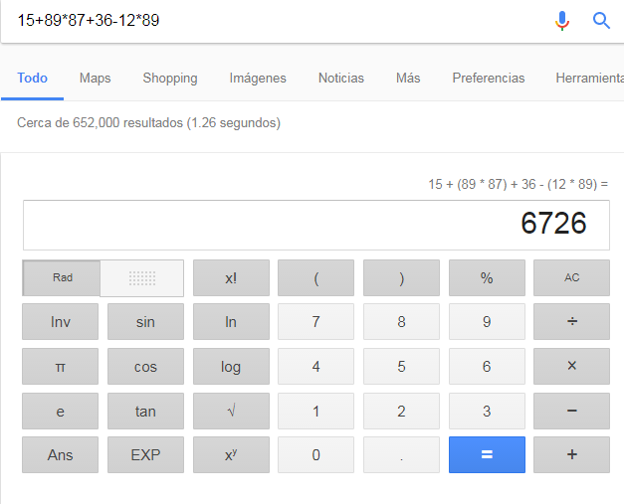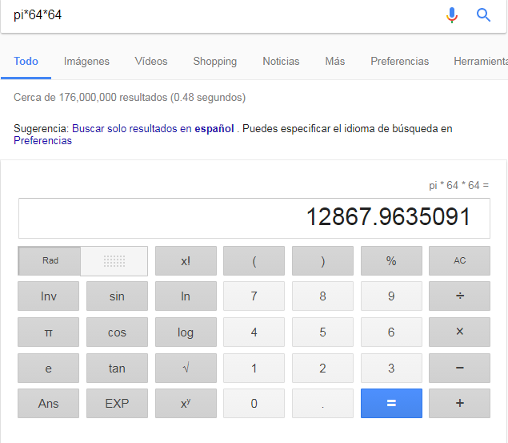
4. 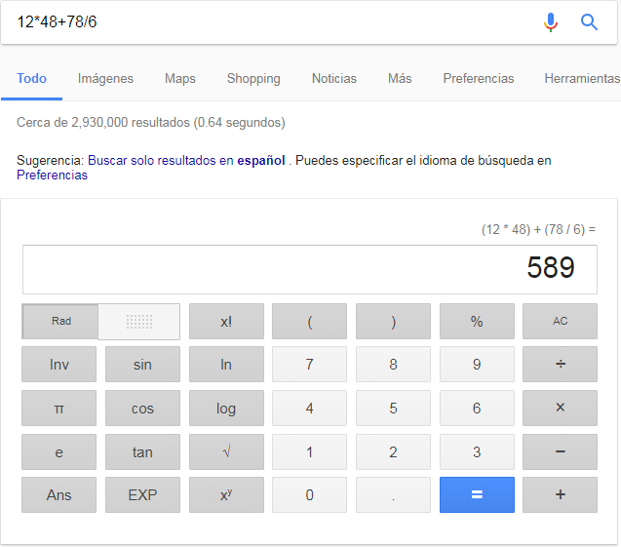

* Actividad 4. Cinco equivalencias utilizando el buscador.

1. 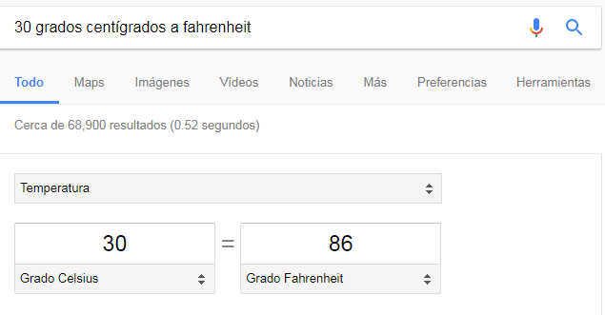
2. 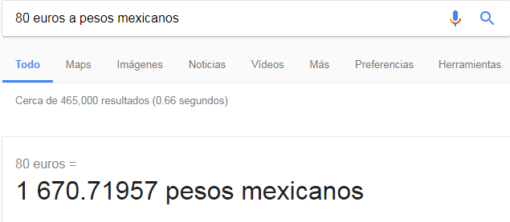
3. 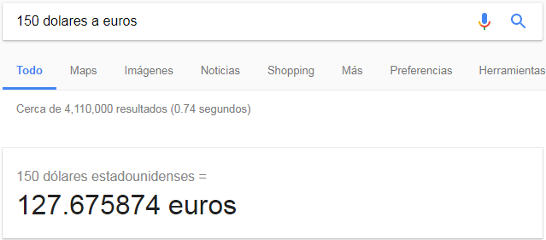
4. 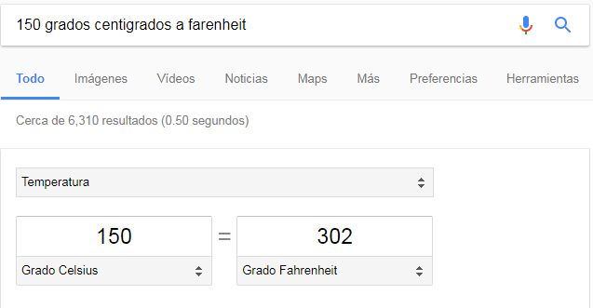
5. 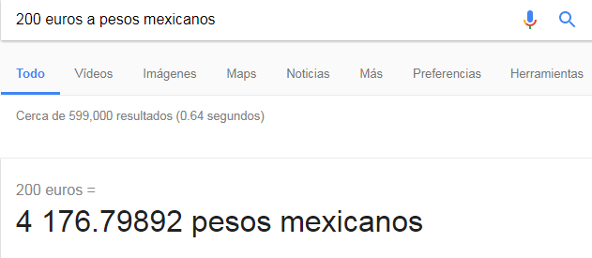

* Actividad 5. Dos graficas 2D y una 3D de funciones.

1. 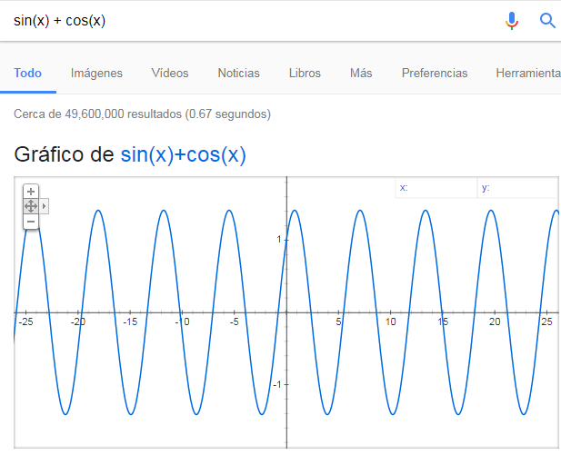
2. 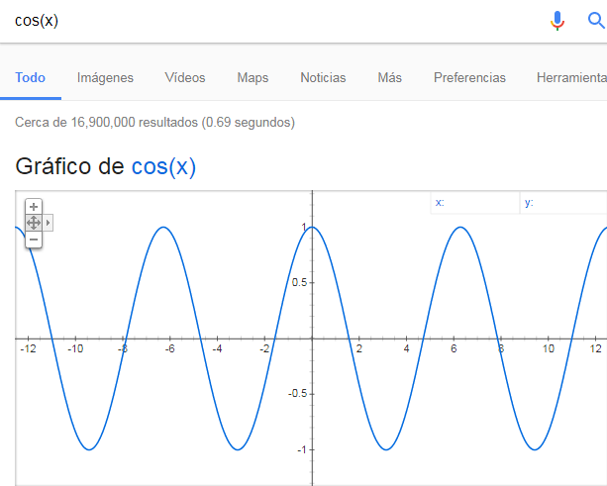
3. 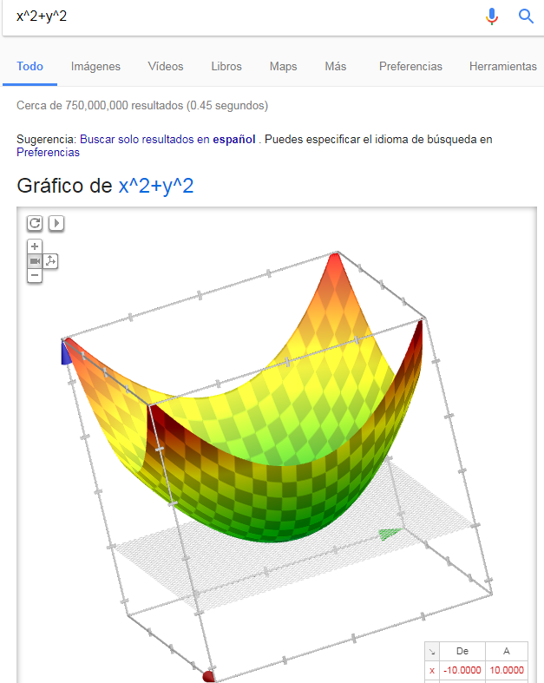

* Actividad 6. 3 links de algoritmos, diagramas de flujo y pseudocódigos. (Google académico)

Logaritmos:

1. 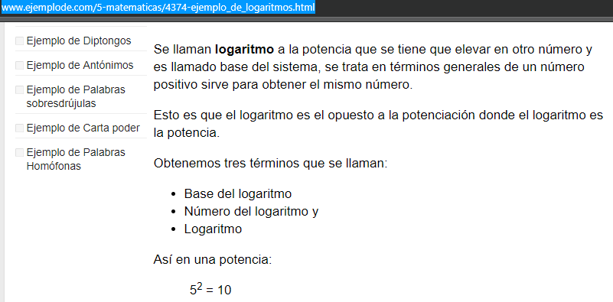
2. 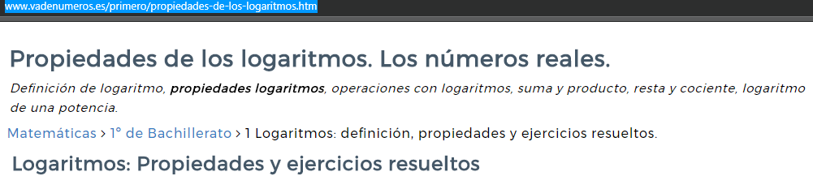
3. 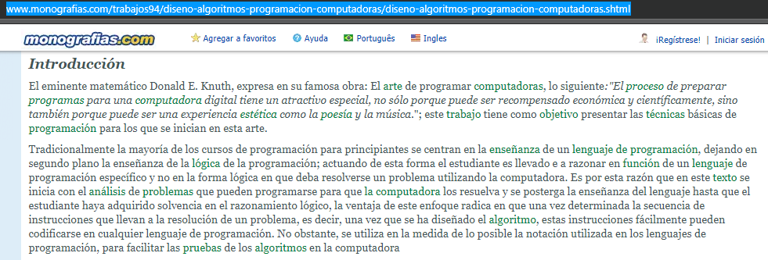

Diagramas de flujo:

1. 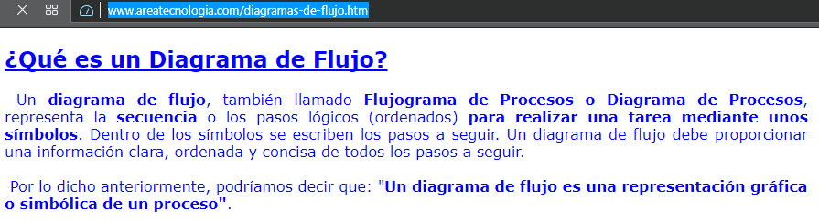
2. 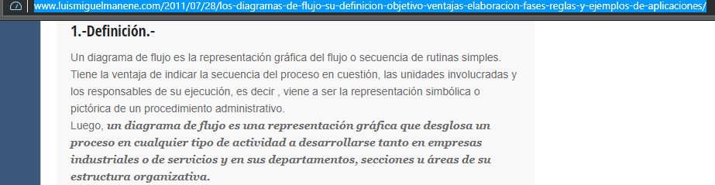
3. 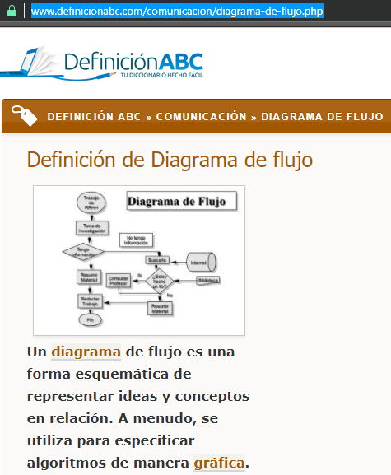

Pseudocódigos:

1. 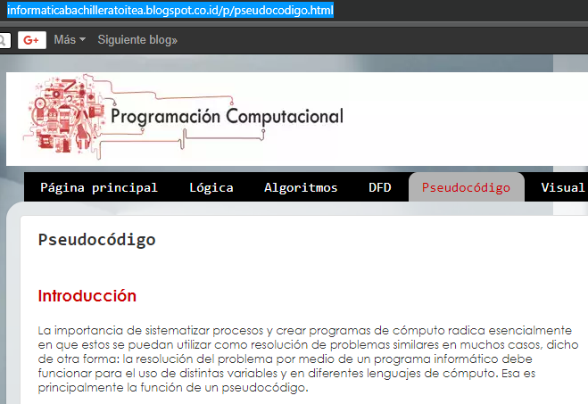
2. 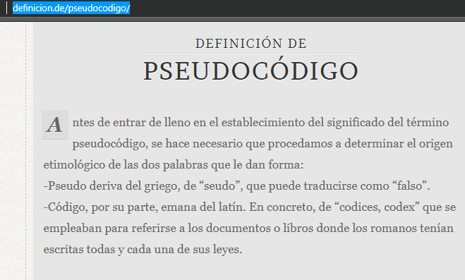
3. 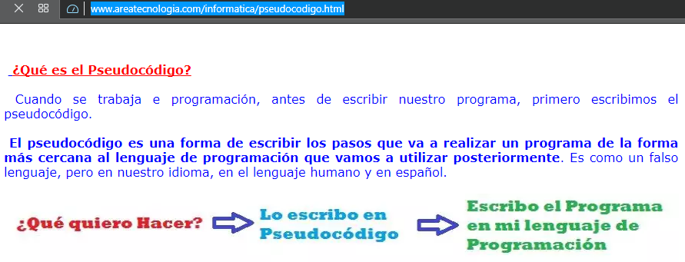

* Actividad 7. Búsqueda por medio de una imagen.

1. 
2. 
3. 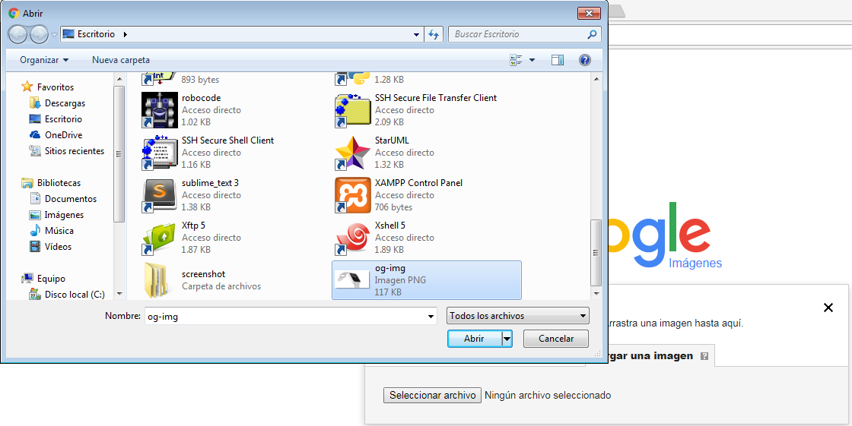
4. 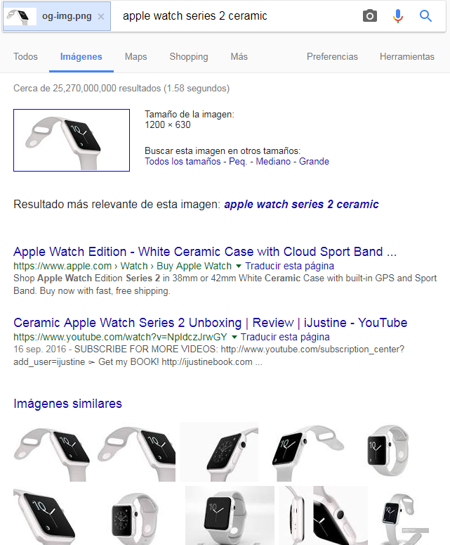

**Resultados:**

Los resultados obtenidos en cada actividad, son los siguientes:

1. En la primera actividad se compartió una imagen con el grupo, y se puede observar que se puede generar un link para poder enviarlo por correo y que los integrantes tengan acceso a editar, quitar o añadir archivos a la carpeta.
2. En la segunda actividad se realizaron 5 búsquedas en internet usando operadores. Utilizando “define:” se podía obtener rápidamente la definición de dicha palabra sin necesidad de preguntar “¿Qué significa?”.
3. En la tercera actividad se obtuvieron 5 operaciones utilizando la calculadora de google. Ahí no había más que poner una operación de la cual quisiéramos saber su resultado y automáticamente el buscador nos lanzaba el resultado.
4. En la cuarta actividad se obtuvieron 5 equivalencias, tan solo con poner los datos que queríamos saber y así obteníamos la equivalencia ya se en grados, euros, dólares, etc.
5. Se pusieron tres funciones matemáticas para que nos arrojaran dos graficas en 2D y una en 3D. Simplemente con poner una suma de identidades trigonométricas se obtenían las 2D y la 3D se obtuvo poniendo exponentes al cuadrado.
6. En la sexta actividad solo se buscaron 3 links de algoritmos, diagramas de flujo y pseudocódigo cada uno. Con poner en el buscador “Google académico” nos salía información más específica y así poder obtener mejores resultados.
7. Y en la última actividad nos metimos a “Google imágenes” y en vez de escribir para buscar una imagen, podemos hacer la búsqueda con una imagen que tengamos guardada en el ordenador para poder obtener resultados de dicha imagen, ya sea información o imágenes.

**Conclusión:**

Con este tipo de herramientas, se pueden obtener resultados mucho mejores y de una manera más directa. Aprendí a utilizar nuevas formas de hacer las cosas y de tener información en la nube.